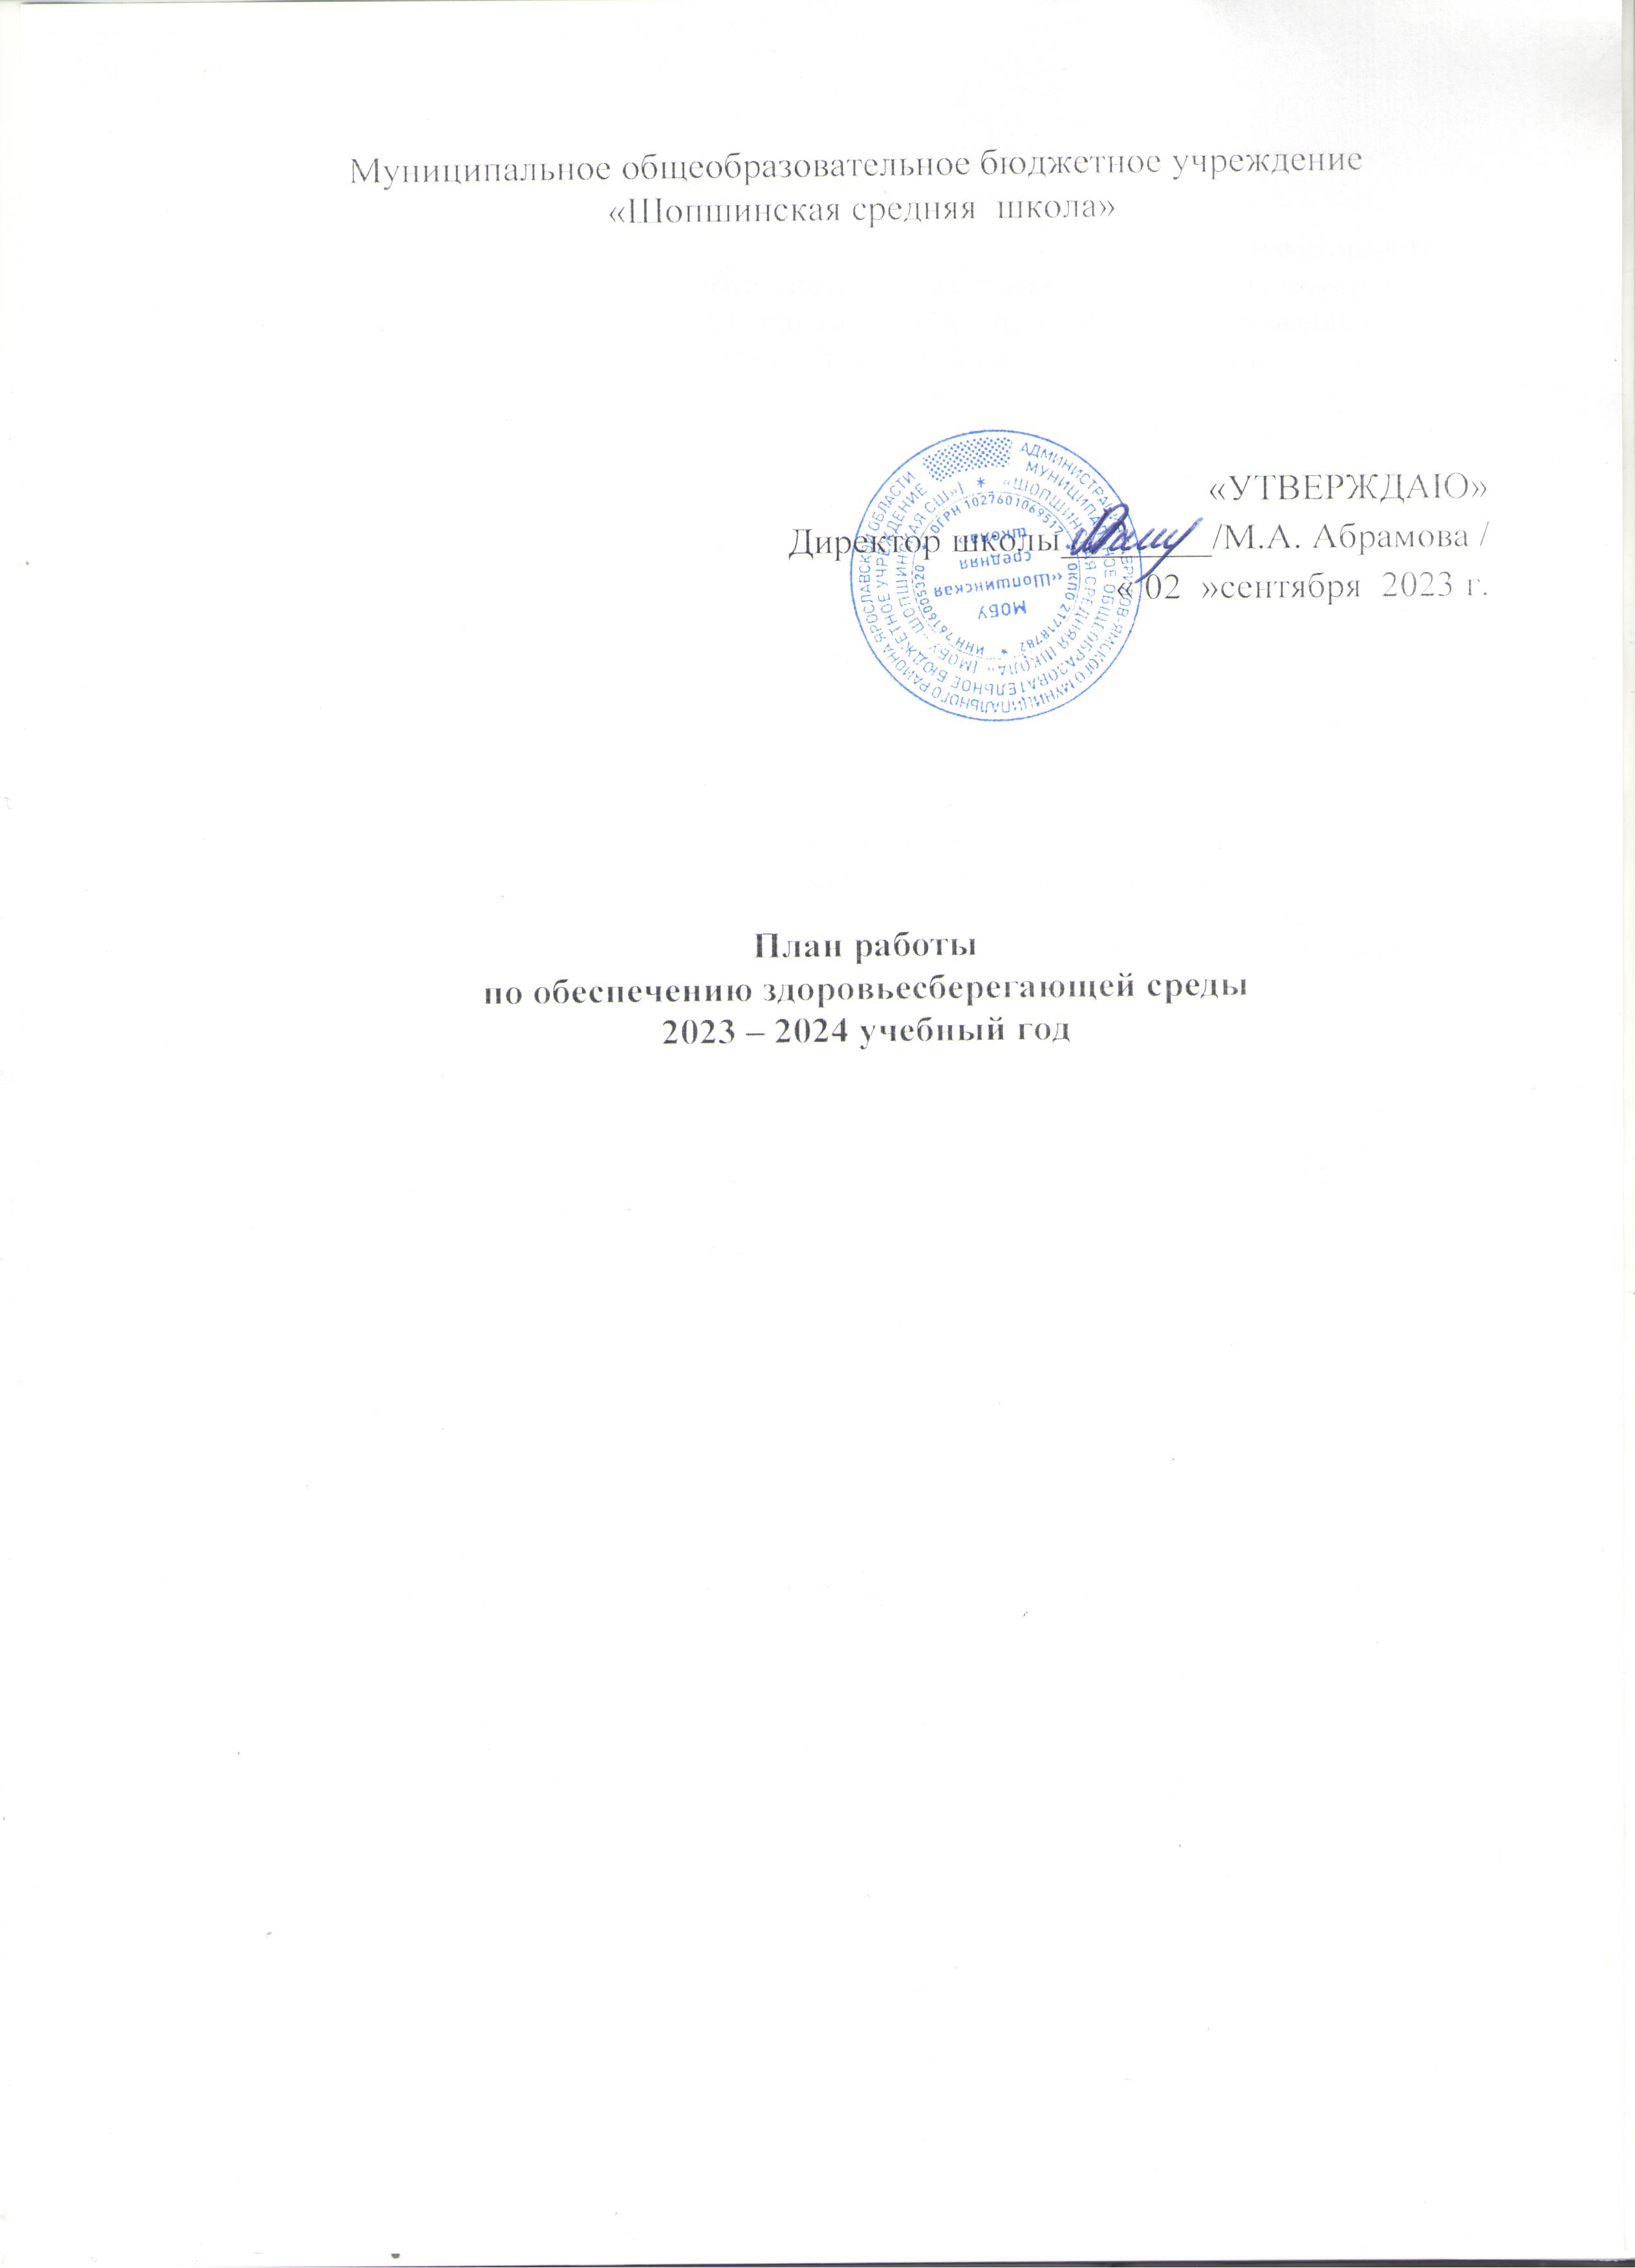

Пояснительная записка.

Традиционная организация образовательного процесса создает у школьников постоянные стрессовые перегрузки, которые приводят к поломке механизмов саморегуляции физиологических функций и способствуют развитию хронических болезней.

Поэтому учителю необходимо найти резервы собственной деятельности в сохранении и укреплении здоровья учащихся.

Здоровый образ жизни не занимает пока первое место в иерархии потребностей и ценностей человека в нашем обществе. Но если мы не научим детей с самого раннего возраста ценить, беречь и укреплять свое здоровье, если мы будем личным примером демонстрировать здоровый образ жизни, то только в этом случае можно надеяться, что будущие поколения будут более здоровы и развиты не только личностно, интеллектуально, духовно, но и физически.

**Здоровье** – состояние полного физического, психического и социального благополучия, а не просто отсутствие болезней и физических дефектов.

З**доровье, как предмет здоровьесберегающих технологий, предусматривает**:

- Здоровье физическое

- Здоровье психическое

- Здоровье социальное

- Здоровье нравственное

На сегодняшний день необходимы специальные меры по сохранению и укреплению здоровья школьников, созданию здоровьесберегающих условий обучения.

  Здоровьесберегающие технологии – система мер, включающая взаимосвязь и взаимодействие всех факторов образовательной среды, направленных на сохранение здоровья ребенка на всех этапах его обучения и развития.

Цели и задачи здоровьесберегающих технологий:

- обеспечить высокий реальный уровень здоровья детей;

- сформировать у детей осознанное отношение ребенка к здоровью и жизни человека;

- создать условия для сохранения здоровья детей;

- сформировать необходимые знания, умения и навыки здорового образа жизни, научить использовать полученные знания в повседневной жизни;

- поддержать здоровьесберегающую компетенцию ученика, позволяющую ему самостоятельно и эффективно решать задачи здорового образа жизни и безопасного поведения.

***1.1.         Организация здоровьесберегающего образовательного процесса***

|  |  |  |  |
| --- | --- | --- | --- |
| № п/п | Мероприятия | сроки | исполнитель |
| 1 | Обновление банка данных о заболеваемости учеников. Анализ заболеваний и их динамика. | 1 раз в год | зам. директора |
| 2 | Составление базы данных:  - учащихся группы риска;  - проблемных семей;  - многодетных семей;  - малообеспеченных семей;  - неполных семей;  - детей с заболеваниями. | сентябрь | зам. директора по ВР,  кл. руководители, |
| 3 | Поддержание в школе надлежащих санитарно – гигиенических условий. | постоянно | директор,  зам. директора по АХР |
| 4 | Организация дежурства учащихся 7 – 11 классов по школе. | в течение года | зам. директора по ВР |
| 5 | Диспансеризация учащихся школы. | в течение года | мед. работники |
| 6 | Учет посещаемости учащимися школы. | в течение года | зам. директора по ВР, УВР,  кл. руководители |
| 7 | Контроль состояния здоровья школьников | в течение года |  |
| 8 | Издание приказов:  - об охране жизни и здоровья школьников;  - о назначении лиц, ответственных за соблюдение правил техники безопасности и охраны труда. | сентябрь | Директор |
| 9 | Составление графика работы технического персонала. | сентябрь | зам. директора по АХР |
| 10 | Соблюдение воздушного и светового режима в школе. | постоянно | директор, зам. директора по АХР |
| 11 | Контроль за соблюдением воздушного и светового режима в школе. | постоянно | директор, зам. директора по АХР |
| 12 | Обеспечение готовности школьных помещений, системы отопления для работы в зимний период. | к началу зимнего периода | директор, зам. директора по АХР |
| 13 | Обеспечение соблюдения правил пожарной безопасности в школе. | постоянно | директор, зам. директора по АХР |
| 14 | Содержание в исправности всех средств пожаротушения. | постоянно | зам. директора по АХР |
| 15 | Обеспечение хранения спортивного инвентаря. | постоянно | учит. физ-ры, |
| 16 | Организация ремонта учебных кабинетов. | летний период | зам. директора по АХР, зав. кабинетами |
| 17 | Подготовка актов по приемке школы к новому учебному году. | июль - август | директор |
| 18 | Приёмка школы к новому учебному году. | август | директор |
| 19 | Рейды:  - по проверке внешнего вида учащихся;  - по выполнению школьниками режима. | ежемесячно | зам. директора по УВР, ВР, |
| 20 | Проведение учебных пожарных тревог. | сентябрь - май | директор,  зам. дир. по АХР, препод.-орган. ОБЖ |
| 21 | Приобретение сантехнического оборудования, электрических ламп. | в течение года | зам. директора по АХР |
| 22 | Приобретение моющих и чистящих средств. | постоянно | зам. директора по АХР |
| 23 | Приобретение посуды и оборудования для столовой. | в течение года | зам. директора по АХР |
| 24 | Обеспечение медицинскими аптечками учебных кабинетов. | август - сентябрь | кл. рук-ли |
| 25 | Проверка состояния охраны труда в школе и документации по технике безопасности в учебных кабинетах. | в течение года | администрация школы, профком |
| 26 | Обеспечение требований к охране труда при проведении итоговой аттестации в 9 – х, 11 – х классах. | май - июнь | зам. директора по УВР |
| 27 | Обеспечение исправности электрохозяйства. | постоянно | зам. директора по АХР |
| 28 | Обеспечение требований техники безопасности во время ремонта школы. | в летний период | зам. директора по АХР |
| 29 | Разработка плана мероприятий по охране труда и технике безопасности в школе. | сентябрь | администрация школы, профком |
| 30 | Оформление листков здоровья в классных журналах. | сентябрь | кл. руководители,  мед.сестра |
| 31 | Обеспечение учащихся 1 – 11 классов из малообеспеченных семей бесплатным питанием. | в течение учебного года | директор,  зав.столовой |
| 32 | Организация рациональной системы питания учащихся 1 – 11   классов. | в течение года | кл. рук-ли |
| 33 | Контроль физического воспитания учащихся. | в течение уч. года | администрация школы |
| 34 | Контроль преподавания ОБЖ. | в течение уч. года | администрация школы |
| 35 | Проведение динамических пауз | постоянно | учителя |

***1.2.         Инструктивно-методическая работа и образовательная деятельность***

|  |  |  |  |
| --- | --- | --- | --- |
| № п/п | Мероприятия | Сроки | Исполнитель |
| 1. | Организация работы с учащимися, мотивированными на успешное обучение, путём изучения элективных курсов, участия в олимпиадах, предметных неделях, различных конкурсах с целью повышения качества знаний по учебным предметам. | в течение года | зам. директора по УВР, |
| 2. | Проведение вводного инструктажа по правилам техники безопасности, пожарной безопасности и охраны труда. | сентябрь, март | директор, зам. директора по АХР |
| 3. | Обеспечение соблюдения требований к объёмам домашних заданий. | в течение года | зам. директора по УВР |
| 4.  5. | Проведение классных часов и бесед, включающих инструктажи по правилам дорожного движения, противопожарной безопасности, безопасного поведения в общественных местах. | один раз в четверть | кл. руководители |
| 6. | Организация работы по изучению правил дорожного движения. | по отдельн плану | кл. руководители, |
| 7. | Проведение месячника пожарной безопасности. | сентябрь | директор,  зам. директора, преподаватель - организатор ОБЖ |
| 8. | Пополнение библиотеки методической литературой по проблеме здорового образа жизни. | в течение года | библиотекарь |
| 9. | Обеспечение соблюдения правил техники безопасности и пожарной безопасности во время проведения новогодних мероприятий и на каникулах в течение года. | во время каникул | зам. директора по УВР и зам. директора по АХР |
| 10. | Родительский всеобуч по темам здоровьесбережения. | по плану всеобуча | зам. по ВР,  педагог - психолог |
| 11. | Проведение консультаций для родителей по проблеме сбережения здоровья детей. | постоянно | кл. руководители |
| 12. | Проведение работы по консультативной поддержке родителей, имеющих детей с проблемами школьной и социальной дезадаптации | в течение года | педагог - психолог |
| 13. | Организация работы спортивных секций, экологических кружков | в течение года | зам. директора по ВР |
| 14. | Проведение анкетирования, тестирования, социологического исследования по вопросам физического, психического здоровья, по вредным привычкам | в течение года | педагог - психолог |

***1.3.         Оздоровительно – профилактическая работа***

|  |  |  |  |
| --- | --- | --- | --- |
| № п/п | Мероприятия | Сроки | Исполнитель |
| 1. | Контроль соблюдения режима дня учащимися. | постоянно | кл. руководители |
| 2. | Организация работы по пропаганде здорового образа жизни среди учащихся (лекции, беседы, вечера). | в течение года | зам. дир. по ВР, кл. руководители,  педагог - психолог, |
| 3. | Оказание социальной поддержки детям и подросткам, оказавшимся в трудной жизненной ситуации. | постоянно | кл. руководители,  педагог - психолог |
| 4. | Проведение субботников по уборке школьной территории. | сентябрь, октябрь, апрель, май | зам. директора АХР |
| 5. | Проведение Дня Здоровья, Дня  защиты детей (дня безопасности) | сентябрь,  апрель | зам. дир.по ВР,  учителя физ-ры |
| 6. | Проведение месяца пропаганды здорового образа жизни. | апрель |  |
| 7. | Обеспечение соблюдения санитарно – гигиенических требований на уроках, профилактики у учащихся близорукости и сколиоза, режима проветривания классных комнат на переменах. | постоянно | учителя |
| 8. | Проведение медосмотра педагогов школы. | 1 раз в год | администрация |
| 9. | Обучение школьников эффективным поведенческим стратегиям: умению разрешать жизненные проблемы, эффективно общаться, владеть своими эмоциями и т. п. | по плану педагога - психолога | педагог – психолог |
| 10. | Разработка комплексов физических упражнений для детей, имеющих отклонения в состоянии здоровья. | октябрь | учителя  физ-ры |
| 11. | Организация отдыха учащихся в летний период. | июнь | зам. директора по ВР, начальник школьного оздоровительного лагеря |
| 12. | Организация работы по оздоровлению педагогического коллектива. | постоянно | директор, профком |
| 13. | Проведение бесед о вреде курения, употребления алкоголя, наркотических и психотропных средств (5 – 11 классы). | по плану зам. директора по ВР | кл. руководители,  педагог - психолог |
| 14. | Проведение спортивно-массовых мероприятий в школе, участие в городских спортивно – массовых мероприятиях. | в течение года | учит. физ-ры |